文化祭後夜祭企画「Toy box(仮)」　提案書

演劇同好会副会長　楠　颯太

1. まえがき

2018年度文化祭の後夜祭にて、演出部門がプロジェクションマッピング、MMD、VOCALOIDを用い、「初音ミク」が歌って踊るボーカロイドライブを行い、多大な盛り上がりを見せた。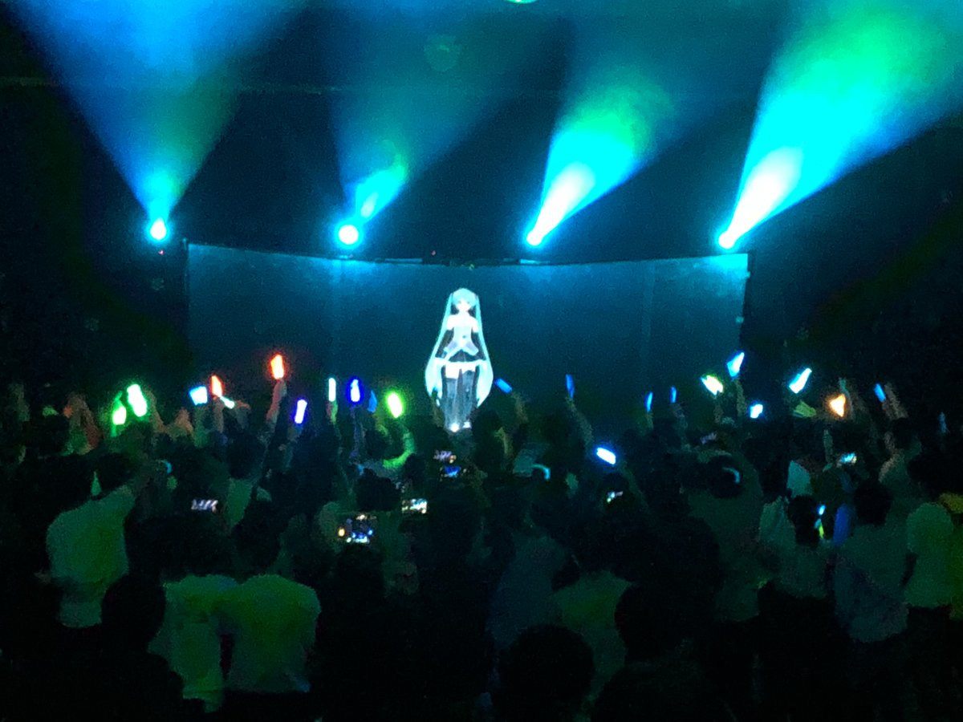

今回は、その企画をもとにそれをより発展させ、より多くの団体が持つ技能に焦点を当て、さらなる盛り上がりが期待できる企画を考案したため、提案することとする。

1. 企画概要

本企画を一言でまとめると、バーチャルアイドル「初音ミク」を「主演」としたミュージカル風公演である。

演劇同好会が用意する脚本に沿って演技をし、要所要所で初音ミクや軽音楽部、ダンス同好会、吹奏楽部の歌や演奏やダンスを提供する。イメージとしては吹奏楽部が行っている曲の合間に少し劇をして進行するものを、より劇要素を強くして行うという感じである。

1. 手段

初音ミクの表現は、通常時はサイドパネルに初音ミクを表示し脚本に合わせて常駐させ、通常のセリフはVOICELOIDを用いてしゃべらせる。

歌いながらダンスをするパートではVOCALOID音源で歌わせ、MMDやUnityで作成した動画を舞台上のポリッドスクリーンに投影する。

音源や動画は学生から有志を募り、作成してもらうこととする。また、演技にはダンス同好会によるダンスなどを織り交ぜ、演奏は可能なら軽音楽部や吹奏楽部との同期演奏を行う(VOCALOID専用キーボードを用いればある程度現実的である。)。

初音ミクだけでなく、軽音ダンスコラボでやっているようなバトル的な演出も可能なら盛り込んでいきたい。

脚本の骨子は演劇同好会が提供するが、演出面に関しては参加団体と相談して決めていく。

1. 目的

本企画の目的は、2018年度の後夜祭を超える盛り上がりを得ることと、関係する様々な団体に焦点を当て、各々の技術を最大限発揮し一つの作品を作るという前例を作り、可能なら翌年、翌々年と引き継いで、各団体の交流や技術交換、コラボなどの流れをより活性化させることである。

1. スケジュール/予算

詳細なスケジュールや予算に関しては、各団体と話し合いののち確定するものとする。

1. あらすじ

雰囲気をつかむためのおおまかなあらすじを以下にまとめる。

舞台は2119年の東京高専。同校は、国のために全力で仕事をする社畜を養成するディストピアと化していた。

ある時、学校の人件費抑制のため、生徒に対する日常の世話や、ある程度の教育を担当する、教育型汎用高性能AI「初音ミク」が導入される。彼女は、感情をもったAIだった。

社畜予備軍の学生たちは「はつね先生」の歌とダンスを通して、徐々に教授に反抗し自由に生きる勇気を得ていく。ただ一人、ひねくれものの天才プログラマー、音川　真琴を除いて。

ある日、ひょんなことから「初音ミク」のソースコードを入手した真琴は、「初音ミク」の行動を快く思わない教授陣にそそのかされ、初音ミクを暴走させるプログラムを開発する。

ウイルスは徐々に「初音ミク」に侵食し、ついには彼女の人格までもを変質させてしまう。

はつね先生を慕う学生たちは真琴に彼女を戻す方法を詰問するが、すでに状況は手遅れであり、もう彼女をデリートする以外に道はなかった。

彼女をこれ以上苦しめるくらいならと、覚悟を決めた学生たちにより、「初音ミク」のデリートが決行される。

消滅のさなか、最後に意識を取り戻したはつね先生は、学生たちにメッセージを残す。